**学习指南**

**【学习目标】**

1. 通过观看实验探究视频，知道液体内部压强的规律，了解微小压强计的构造及使用方法。
2. 通过观看用微小压强计测量液体内部压强的实验探究视频，了解应用控制变量法解决问

题的基本思路，发展通过分析概括实验数据得到物理规律的科学思维能力。

**【学习任务1】探究水的压强——观看实验视频回答下列问题：**

1.水对容器底和侧壁有压强吗？为什么？

2.如何判断液体内部压强的大小？需要什么器材？

3.水中向各个方向都有压强吗？同一深度向各个方向的压强都相等吗？

**【学习任务2】探究液体内部压强的规律——观看实验视频回答下列问题：**

1. 根据生活经验我们猜测液体内部压强跟液体密度有关，还跟深度有关。因此我们采用

研究方法进行实验。

1. 研究液体内部压强跟液体深度的关系时，应该控制的变量是 ；研究液体内部压

强跟液体密度的关系时，应该控制的变量是 。

3.请你利用水、酒精和浓盐水三种液体完成以下任务：

（1）探究液体内部压强跟液体深度的关系的实验数据记录表格：

（2）探究液体内部压强跟液体密度关系的实验数据记录表格：

1. （1）观看“探究液体内部压强跟液体深度的关系”实验视频，将数据填入表格，并通过分析数

据总结液体压强的特点。

1. （2）观看“探究液体内部压强跟液体密度的关系”实验视频，将数据填入表格，并通过

分析数据总结液体压强的特点。

**【评价试题】**

1．一未装满橙汁的密闭杯子，先正立放在桌面上（如图1A）

图1

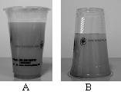

，然后反过来倒立在桌面上（如图1B），两次放置橙汁对杯底

的压强分别是*p*A和*p*B，则(　　)

A．*p*A＞*p*B B．*p*A＜*p*B C．*p*A＝*p*B

2.如图2所示，甲、乙两支完全相同的试管，分别装有质量相等的液体，甲试管竖直放置，乙试管倾斜放置，两试管液面相平。设液体对两试管底的压强分别为*p*甲和*p*乙，则 （ ）

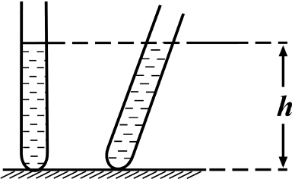A．*p*甲＜*p*乙

B．*p*甲＝*p*乙

C．*p*甲＞*p*乙

D．条件不足，无法判断

图2

3．在塑料圆筒的不同高处开三个小孔，当筒里灌满水时，各孔喷出水的情况如图3所示，这表明液体压强（ ）

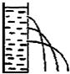

图3

A．与深度有关 B．与密度有关

C．与液柱粗细有关 D．与容器形状有关

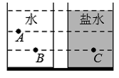4.如图4所示，两容器中分别装有相同高度的水和盐水（*ρ*水＜*ρ*盐水），A,B,C三点液体的压强分别为*p*A、*p*B、*p*C，它们的大小关系是(     )

A*. p*A＜*p*B＜*p*C B*.p*A＜*p*B=*p*C

C*. p*A=*p*B=*p*CD*.p*A＞*p*B＞*p*C

图4